ЕРЕМИН ЯКОВ ФОМИЧ
Свой первый бой принял в составе артполка на польской границе.
20 августа 1941 контужен, попал в плен. Узник лагерей в Кракове, Гамбурге, две попытки побега.
Участник подпольной организации во Франции, 1944 год побег из лагеря и присоединение к партизанскому отряду «Маки де Лоре», (командир разведки советской боевой группы) который действовал в районе Бордо (Франция), был участником Сопротивления во Франции.
Среди наград французские Кресты – Военным и Сопротивления, медаль Сопротивления.
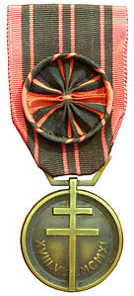
КАРПОВА КСЕНИЯ АНАТОЛЬЕВНА

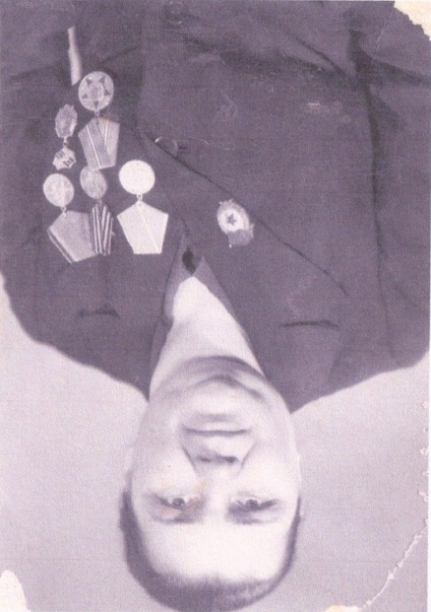
В 1943 году была призвана в Красную Армию.
Воевала в составе 83 стрелковой краснознаменной дважды ордена Суворова дивизии.
Принимала участие в освобождении Польши, Литвы, Эстонии, свой боевой путь закончила в Кенигсберге.
Среди наград благодарности Верховного Главнокомандующего Маршала Советского Союза И.В.Сталин

Суржикова Вера Анатольевна, учитель французского языка, племянница.
